课题：《斜钩》

本课为三年级上册书法教材中第12课《斜钩》，请大家先回顾教材前两课《竖钩》和《横钩》的写法，再观察斜钩，你有什么发现：

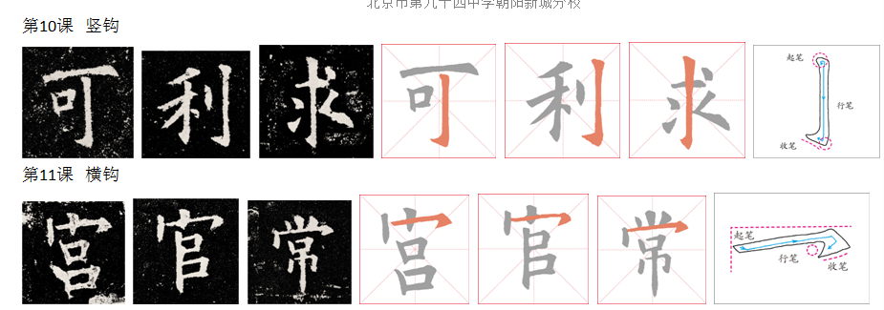

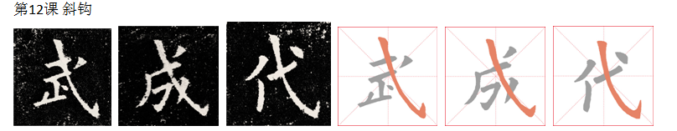

1. 我来发现
2. 斜钩是一个重要的笔画，又称“戈钩”。
3. “戈”是古代的一种长柄的武器。

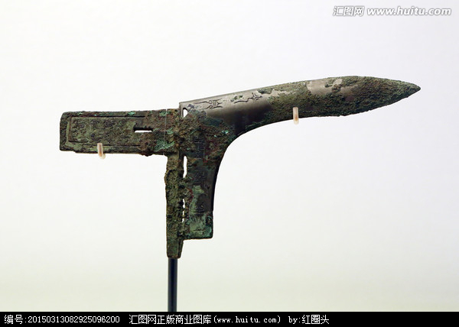

1. 斜钩的特点

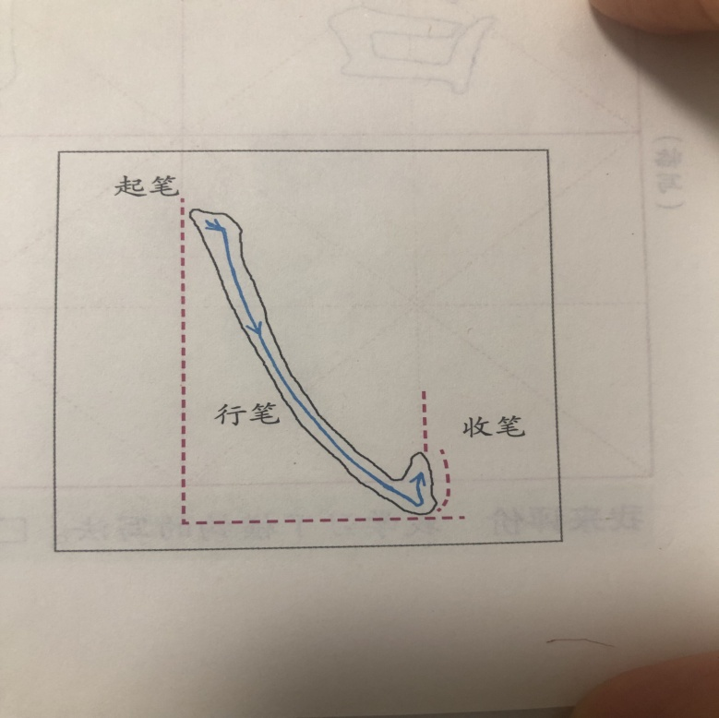

1. 斜钩形态长
2. 出钩方向：向上或偏右上出钩
3. 弯度是难点，书写时候注意弯曲程度要大小适中，形如弓箭，所以大小适中才能有弹性，有力量。

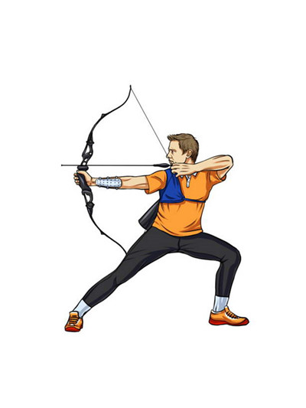

4.斜钩要领

A．起笔：顺锋横向轻入纸

B．行笔：向右下行笔，渐行渐弯，有适当的弧度

C．收笔：按笔，调峰向右上出钩

5.“武”字的书写难点

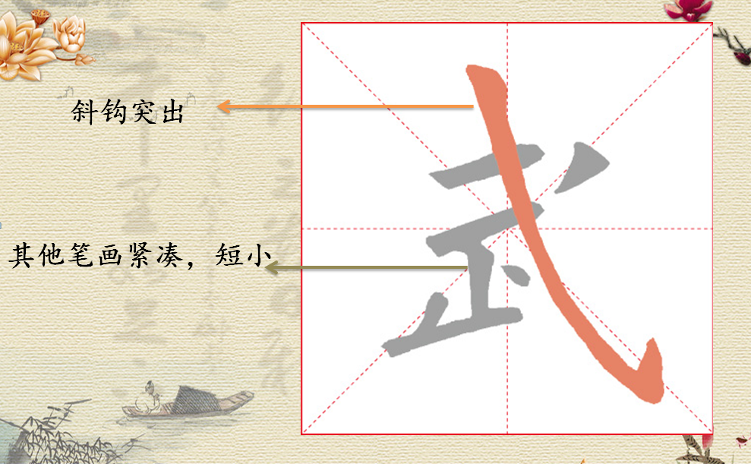

1. 看微课，跟着老师一起学起来！

